Proyecto Final

de

Ingeniería de Software

Autores:

Manuel A. Vilas Valiente C311

Jaime A. Pérez Selman C312

Miguel A. Rodríguez Hernández C312

Jessica Núñez Hernández C312



Proyecto Cine+

Índice

1. ***Introducción*** *2*

*Alcance del Producto …………………………………………………………………………… 2*

*Descripción General del Producto …………………………………………………………….. 2*

*Perspectiva del Producto ……………………………………………………………... 2*

*Funciones de Producto ………………………………………………………………… 3*

*Características de los usuarios ……………………………………………………….. 4*

*Restricciones Generales ………………………………………………………………. 4*

*Resumen del resto de documento ……………………………………………………………. 4*

1. ***Requerimientos Específicos*** *5*

*Requerimientos Funcionales ………………………………………………………………….. 5*

*Requerimientos no Funcionales ……………………………………………………………… 5*

*Requerimientos de Entorno …………………………………………………………………... 6*

1. ***Funcionalidades del Producto 6***
2. ***Enfoque Metodológico 8***
3. ***Arquitectura 8***
4. ***Patrones de visualización y de datos 8***
5. ***Modelo de datos 9***
6. ***Manual de usuario 10***
7. ***Definiciones, Acrónimos y Abreviaturas 17***

Introducción

Alcance del Producto

*Actualmente, gracias al desarrollo de la tecnología, se ha facilitado para muchas empresas, comercios, etc. la prestación de sus servicios a clientes. Tanto para los que buscan obtener un servicio en las instalaciones físicas de estas como además, la facilidad de brindar la mayoría de los mismos servicios vía Internet teniendo mucho mayor alcance que si no contaran con esta herramienta.*

*Es cada vez más común que los clientes hagan uso de aplicaciones y sitios web para realizar compras, ventas, reservas para parques de atracciones, restaurantes, hoteles entre otras. Es más cómodo y eficiente poder comprar un boleto de avión desde un dispositivo móvil o laptop personal desde su casa u oficina, que emplear tiempo y desplazamiento hasta la agencia de vuelos.*

*Pero no solo vía Internet, hoy en día, para cualquier empresa es muy valioso contar con un software que permita a sus empleados realizar su trabajo de manera más fácil, rápida y eficiente en la prestación de servicios a clientes (aquellos que acuden directamente a la sede o sucursal de la empresa, comercio, etc) y usuarios (los que buscan obtener estos servicios a través de la página o aplicación web).*

*En este caso se propone un software para tratar la problemática de los cines. Las largas filas que se forman al estreno de una película para obtener una entrada. El software que se presenta permite la venta de entradas del cine a clientes tanto en las taquillas del cine como a través de una aplicación web. Además, el producto (software) a desarrollar gestiona todo lo relacionado con los clientes que pertenecen al club del cine que es otro servicio que se oferta, donde los miembros de este pueden obtener facilidades que los clientes regulares no tienen.*

*El software también proporciona sugerencias de las películas más gustadas en dependencia de un criterio específico (las más gustadas, las más vistas, aleatorio, etc).*

*Sumado a todo el acceso que tienen los empleados del cine y los usuarios online en el software, los gerentes del cine serán los encargados de modificar las informaciones que se presentan a los clientes, así como poder analizar estadísticas de venta de entradas en relación a distintas reglas: cantidad vendidas por día, mes, año, directores, actores, género, etc.*

Descripción General del Producto

Perspectiva del Producto

*El software está orientado principalmente a llevar cabo la gestión de venta de entradas de un cine de forma satisfactoria, facilitando este proceso a los empleados en taquilla del cine encargados de esta función. Además, proporciona una aplicación web que permite brindar de igual forma este servicio a usuarios vía Internet.*

*El software también gestiona las membresías del club del cine, que es otro servicio que se oferta, que permite a los miembros comprar entradas a partir de un programa de puntos que van acumulando con la compra de entradas de forma regular (por tarjeta de crédito o efectivo).*

*Los gerentes del cine cuentan además con funcionalidades extras (solo para este tipo de rol, los usuarios y clientes y los empleados no pueden acceder a estas) para analizar estadísticas sobre las películas más gustadas así como actualizar y modificar las películas y horarios disponibles del cine entre otras informaciones generales.*

Funciones de Producto

*Basado en lo antes ya descrito y en las expectativas y deseos del cliente sobre el producto a desarrollar podemos plasmar el siguiente resumen de las funciones que implementará el software (las descripciones detalladas de cada una de estas pueden encontrarse en el informe de análisis de requerimientos):*

* *Los usuarios pueden comprar entradas a través de la página web que brinda el producto donde pueden elegir la película que desean ver, horarios, butacas, etc.*
* *Cuando un usuario elige todos los campos disponibles al comprar una entrada tendrán un tiempo de 10 minutos para realizar la compra o cancelar antes de que las butacas elegidas estén disponibles para otros clientes.*
* *Existen varios descuentos que se le aplicarán al precio de las entradas.*
* *Los usuarios y clientes pueden asociarse al club Cine+ donde sus miembros a través de un programa de acumulación de puntos pueden obtener descuentos extras.*
* *La compra de entradas a través de la página web se realizará a través de tarjeta de crédito mientras que las compras en taquilla solo aceptan efectivo.*
* *La aplicación web permite imprimir un comprobante de la entrada*
* *Una compra realizada a través de la web puede ser anulada hasta 2 horas antes del comienzo de la sesión.*
* *Los gerentes del cine serán los encargados de actualizar los listados de películas y horarios disponibles. Además, podrán consultar las estadísticas de ventas de entradas.*
* *Se mostrarán listados con películas sugeridas a ver por los clientes y usuarios.*

Características de los usuarios

* *Usuario cliente: los clientes que interactúan con el software a través de la aplicación web no necesitan ninguna habilidad ni conocimiento extra más allá de saber manejar un dispositivo móvil inteligente o laptop conectado a Internet y saber acceder a un sitio web desde este. El diseño será lo suficientemente intuitivo*
* *Usuario empleado: los empleados que desde la taquilla acceden y trabajan con el software tampoco necesitan conocimientos adicionales sobre informática. Este tipo de usuario realiza las mismas acciones que los clientes a través de la web, solo que atendiendo a las elecciones del cliente en taquilla por lo que no necesitan ninguna habilidad diferente a las de los usuarios que utilizan la aplicación web.*
* *Usuario gerente: los gerentes son los encargados de cambiar y actualizar las informaciones públicas que se muestran a los clientes por que deben tener un conocimiento básico informático sobre cómo realizar estas operaciones.*

Restricciones generales

*Sabiendo ya el propósito y funciones del software es necesario también tener en cuenta las restricciones que se derivan de estas y las planteadas por el cliente.*

*Los usuarios de la aplicación web deben poder ver la información pública del cine (listado de películas sugeridas, entre otras) sin necesidad de crearse un usuario o iniciar sesión, solo con acceder al sitio deben poder ver estas informaciones. En el caso de los clientes que vayan a comprar entradas en el propio cine estas informaciones se presentarán en las pantallas del mismo por lo que no tiene que realizar ninguna acción en taquilla para acceder a esta.*

*La aplicación contará con 5 secciones principales. Una de las secciones estará dedicada a mostrar las películas disponibles y las informaciones sobre estas. En otra de las secciones los clientes podrán encontrar las funciones que estará presentando el cine y en comprar entradas para la que deseen. Además, el cliente cuenta con una vista dedicada a su perfil donde podrá ver las entradas que tiene compradas y en caso que quiera cancelar tiene esta opción. En la vista principal se presentan las ofertas que posee el cine así como publicidad de este.*

Resumen del resto del documento

*Ya en este punto queda claro cual es el propósito del software que va a desarrollar. Se han presentado las funcionalidades que el cliente desea que cumpla, restricciones y necesidades que exige por lo que se tiene una idea general bastante asentada del comportamiento que caracteriza al software.*

*El resto del documento esta dividido en diferentes partes. Primeramente, se tratan los Requerimientos Específicos en donde (valga la redundancia) se abarcan los requerimientos funcionales, no funcionales y de entorno referentes al software. En los requerimientos funcionales se establecen aquellos que necesariamente influyen en el correcto funcionamiento del producto; paralelamente los requerimientos no funcionales son aquellos que son generados por el cliente pero que no se relacionan de forma directa con las funcionalidades planteadas, sino más bien representan algunas restricciones de como se deben presentar estas. Por último, se especifican los requerimientos de entorno, estos son con que herramientas de hardware y software posee realmente el cliente para soportar el producto que se desarrolla.*

*Luego se presentará un diagrama de casos de uso para representar las funcionalidades ya especificadas. Seguido a esto se analizan por separado características específicas de la implementación del software: Enfoque Metodológico, Arquitectura usada, Patrones de visualización y de datos y el modelo de datos.*

*Finalmente, se incorpora un manual de usuario con la explicación de como realizar todas las operaciones disponibles del software.*

Requerimientos Específicos

Requerimientos Funcionales

*Funciones del producto:*

*El cliente desea un software que principalmente sea capaz de gestionar la venta de entradas de un cine (con la posibilidad de aplicarle al precio de estas diferentes descuentos) a clientes en taquilla y a usuarios que accedan por medio de la página web, los cuales además de elegir la película que desean ver y el horario (entre los horarios disponibles para dicha película claro) tienen la opción de seleccionar las butacas que deseen para disfrutar de la función. Paralelo a ello el software también debe ser capaz de gestionar las asociaciones por parte de los clientes al club del cine y por consiguiente las ventajas y opciones que estos presentan.*

*Además, debe existir una sección dedicada a las funciones extras que tienen los gerentes del cine como se mencionó anteriormente, así como las vistas de las listas de sugerencias de las películas.*

*Compra de entradas*

*Para el sistema de compra de entradas se utilizará un asistente de búsqueda basado en el filtrado de información. Una vez que un cliente decida para que función reservar su entrada entonces podrá escoger los asientos que más guste (si no están ocupados ya)*

Requerimientos no Funcionales

*El acceso de la información pública del cine (películas disponibles, horarios disponibles, etc.) no estará restringido de ninguna forma, todo usuario que visita el sitio web podrá ver esta información sin tener ningún dato personal. En el caso que de el usuario se decida a comprar una entrada o realizar alguna operación referente al club del cine si deberá introducir los datos referentes a su cuenta (en caso de no tener deberá crearse una) como nombre de usuario y contraseña.*

*El software presentará una sesión que solo será accedida por los gerentes del cine donde podrán realizar las funciones específicas de este cargo.*

*Se garantiza que toda la información personal aportada por los clientes estará protegida utilizando el protocolo SSL para todas las comunicaciones.*

*Dado que el servicio que ofrece el software es para todo tipo de usuarios el diseño de interfaz será familiar e intuitivo, basado en diseños ya existentes con los que los usuarios puedan estar familiarizados. El acceso a las funcionalidades disponibles será fácil con el objetivo de que la interacción de los usuarios sea satisfactoria sin tener que contar con conocimientos adicionales. Además, en el caso de que al usuario le surja algún tipo de duda con respecto a como realizar alguna operación tendrá disponible una guía con las explicaciones básicas de como realizar cada una de estas.*

*Debe ser posible por parte de la administración cambiar y/o actualizar la información sobre ofertas del cine.*

Requerimientos de Entorno

*Se intentó utilizar Azure Devops, pero no fue posible hacerlo funcionar. En cambio, se decidió crear un repositorio en GitHub, donde está almacenado el proyecto.*

*El servidor tiene una capacidad de 2 tera de memoria interna y 64 gb de memoria RAM. Las computadoras del cine utilizan Windows 10 con 4 gb de memoria RAM.*

Funciones del Producto

*Las funcionalidades expuestas anteriormente pueden presentarse a través de un diagrama de casos de uso de la siguiente forma.*

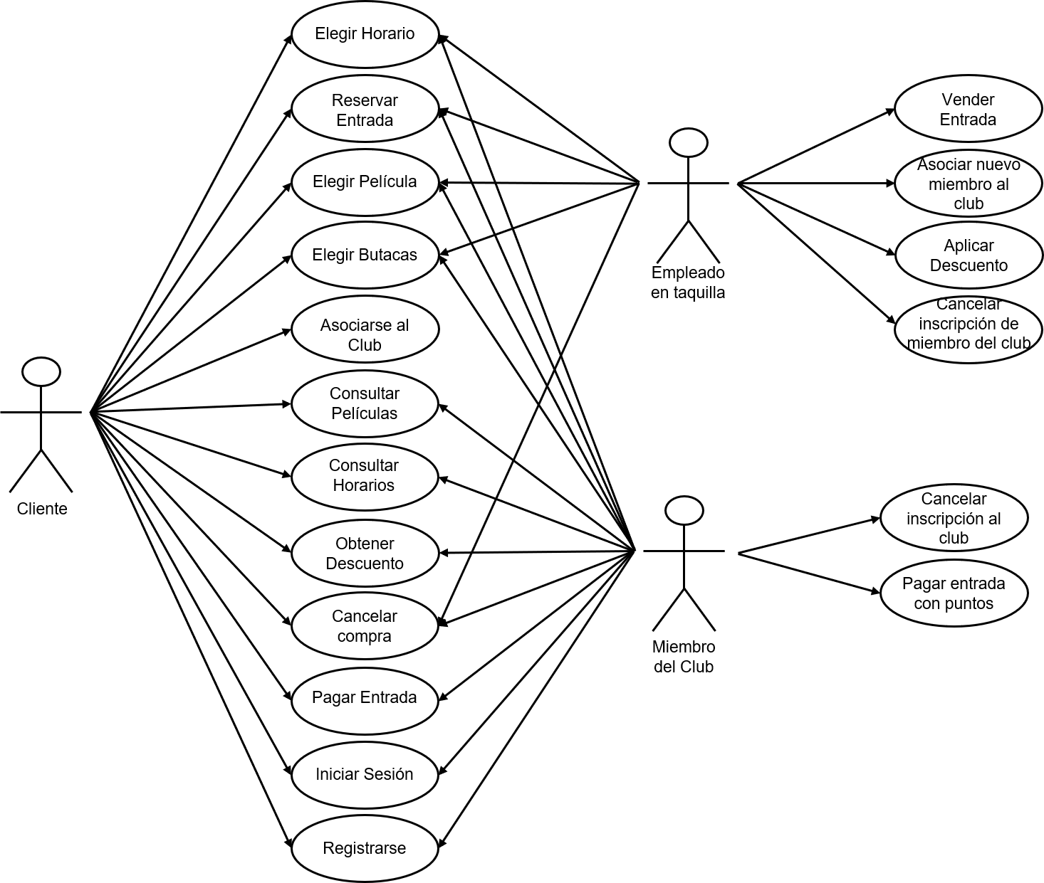

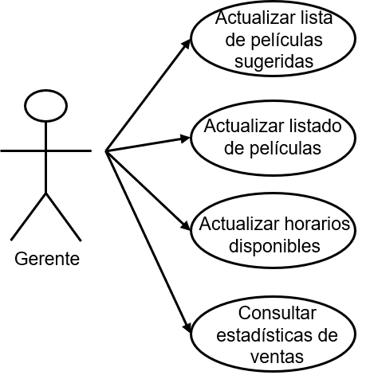

Enfoque Metodológico

*Durante el trayecto del desarrollo del proyecto es posible que surjan modificaciones a la idea inicial por tanto se necesita una metodología ágil lo suficientemente flexible que brinde la posibilidad de acomodarse con dichas necesidades de cambio; una de las metodologías que permiten estas facilidades es la metodología Kanban que es la escogida para el desarrollo de nuestro proyecto. Dicha metodología gestiona de manera general el desarrollo de las tareas gracias a su visualización del trabajo por fases, permitiendo evitar la sobrecarga a la vez que mide el tiempo estimado en que se debería completar cada tarea*

Arquitectura

*En el desarrollo del software se utilizó una arquitectura N-capas, en este caso específicamente 5:*

* *Capa de Presentación (Patrón MVC)*
* *Capa de Aplicación (Servicios y Tareas de la aplicación (coordinación y control))*
* *Capa del Modelo de Dominio (Manejo de Entidades, Tareas y Servicios del Dominio, Interfaces de Repositorios, Lógica de Negocios)*
* *Capa de Infraestructura de Acceso a Datos (Implementación de Repositorios, Modelo Lógico de Datos)*
* *Componentes Horizontales de la Arquitectura (Seguridad y Logging)*

Patrones de Visualización y de Datos

*El patrón de diseño que se utilizará es el patrón MCV (Model View Controller).* *Es un patrón de diseño de software para presentación de interfaces usuario, en el cual el proceso se divide en 3 capas: Visualización (View), Control (Controller) y Datos (Model).*

*Las ventajas que tiene aplicar este patrón son:*

* *Separación clara de donde tiene que ir cada tipo de lógica, facilitando el mantenimiento de la aplicación*
* *Sencillez para crear distintas representaciones de los mismos datos*
* *Facilita el manejo de errores*
* *Se logra la separación del modelo y la vista, lo cual logra separar los datos de su representación visual*

Modelo de Datos

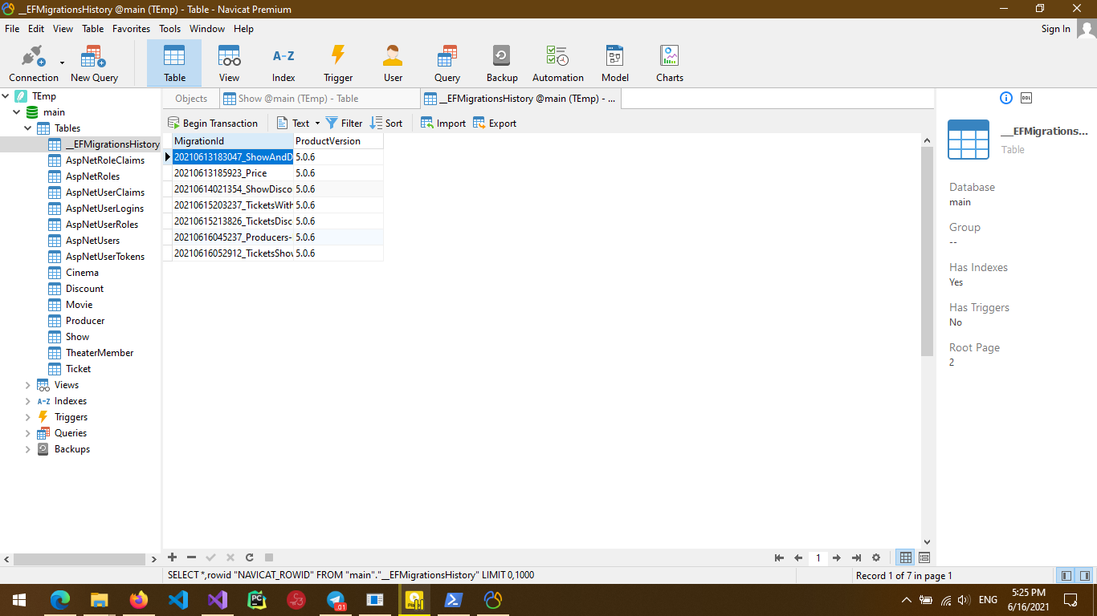

Manual de Usuario

anual de Usuario

*Administradores (gerentes):*

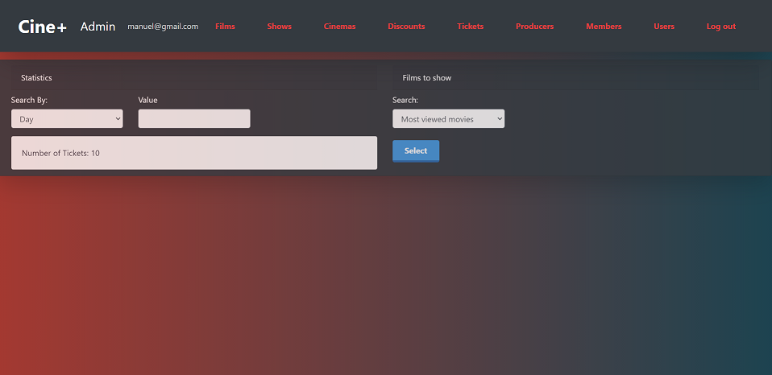

|  |  |
| --- | --- |
| *Botón* | *Función* |
| Cine+ | *Este botón nos redirige a la página principal de la aplicación, al Main.* |
| Admin | *Al hacerle click nos redirige a esta misma página, este está para cuando naveguemos por las demás vistas*  *poder regresar a la principal.* |
| Films | *Este botón nos dirige a la vista donde se encuentra la tabla con la información de todas las películas que hay*  *en la base de datos.* |
| Shows | *Este botón nos dirige a la vista donde se encuentra la tabla con la información de todas las funciones que hay*  *en la base de datos.* |
| Cinemas | *Este botón nos dirige a la vista donde se encuentra la tabla con la información de todas las salas que hay en*  *la base de datos.* |
| Discounts | Este botón nos dirige a la vista donde se encuentra la tabla con la información de todas las promociones que  se encuentran reflejadas en la base de datos. |
| Tickets | *Este botón nos dirige a la vista donde se encuentra la tabla con la información de todas las entradas que*  *existen en la base de datos.* |
| Producers | *Este botón nos dirige a la vista donde se encuentra la tabla con la información de todos los realizadores que*  *han sido agregados a la base de datos, tanto de los actores como de los directores.* |
| Members | *Este botón nos dirige a la vista donde se encuentra la tabla con la información de todos los usuarios*  *asociados que hay registrados en la base de datos.* |
| Users | *Este botón nos dirige a la vista donde se encuentra la tabla con la información de todos los usuarios que han*  *sido registrados en la base de datos.* |
| Log Out | *Con este botón nuestro usuario sale de la aplicación y no dirigimos a la página principal.* |

*Clientes:*

*Films:*

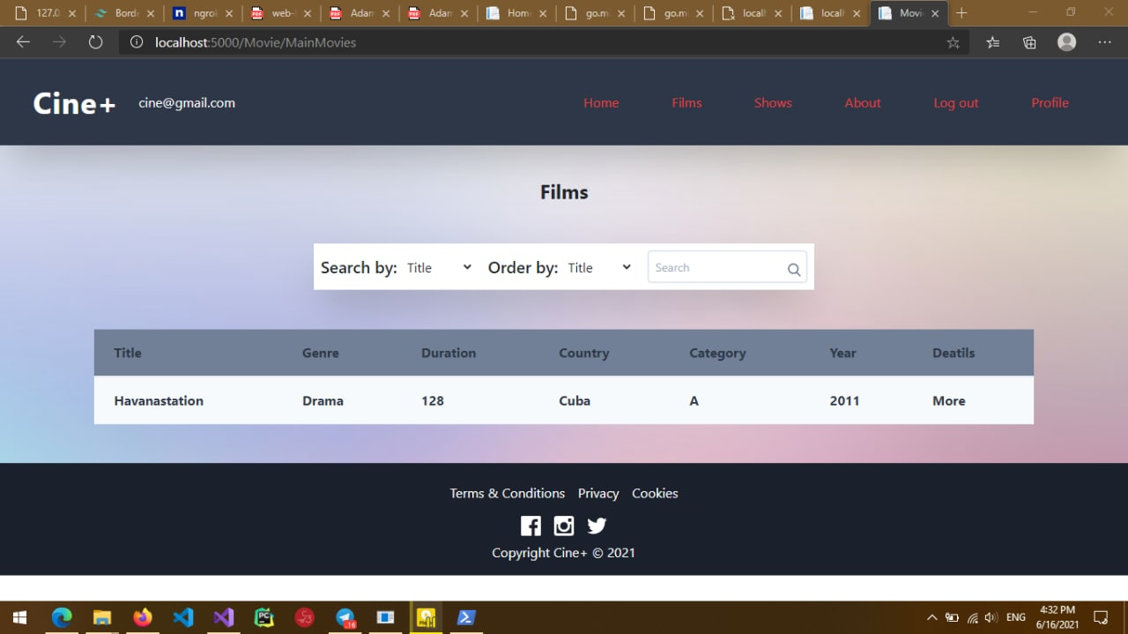

*En la sección films se pueden observar las películas disponibles del cine. Haciendo clic en* ***More*** *se mostrará una ventana con la información sobre la película.*



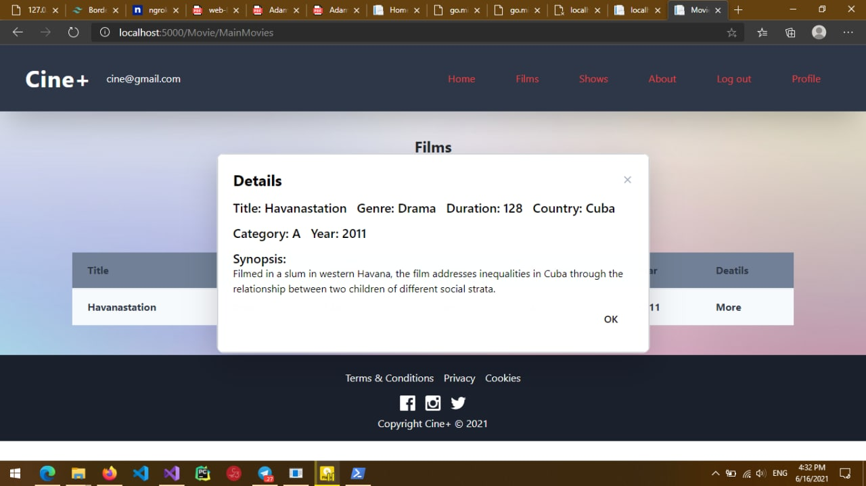

*Además, puede utilizar los filtros para facilitar una búsqueda especifica que desee realizar.*



*Shows:*

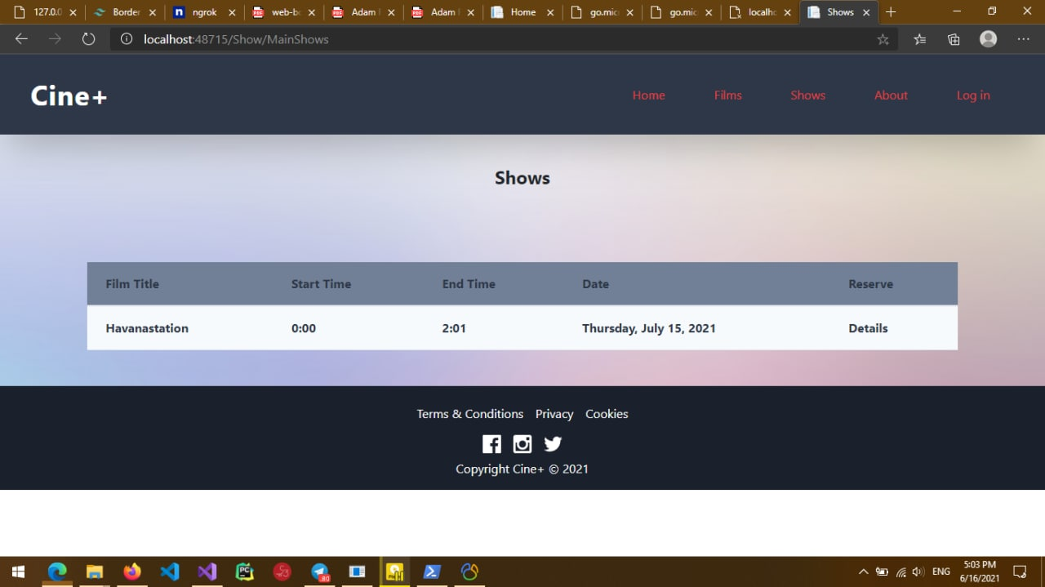

*En la vista shows se presentan las próximas funciones que se realizarán disponibles para comprar entradas. Se especifica la fecha, hora y película a presentar. Si desea comprar una entrada haga clic en* ***Details*** *y se presentará la siguiente vista*

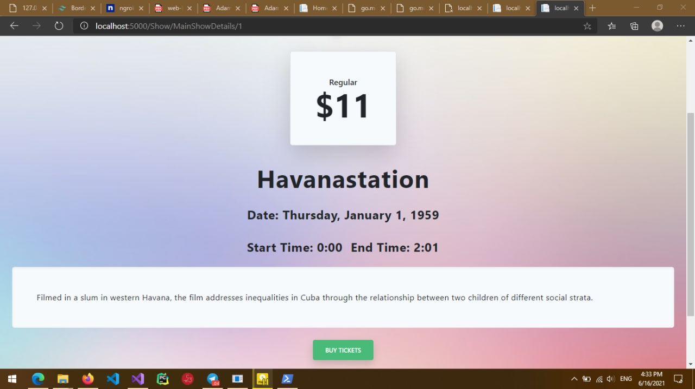

*Luego dar clic en* ***Buy Tickets,*** *el precio se presenta en el cuadro de arriba. La próxima vista que tendrá será:*

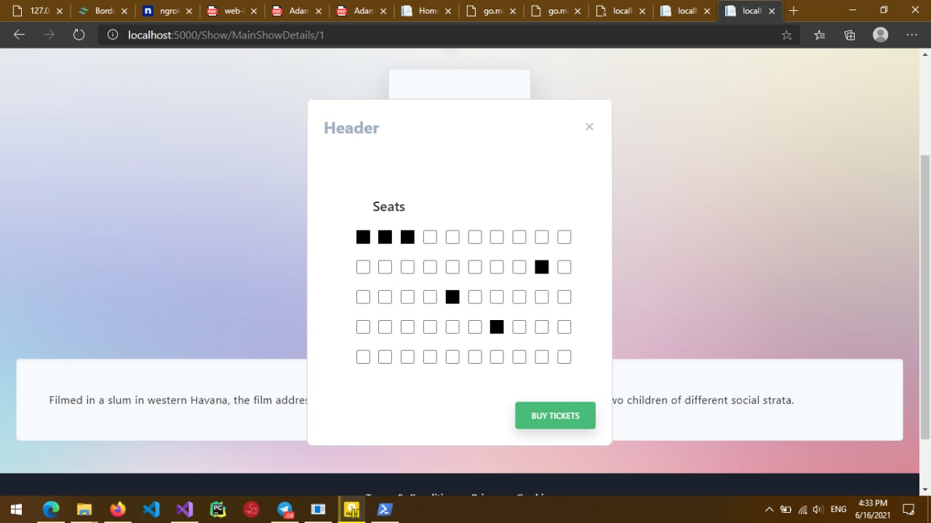

*Elige de los asientos disponibles (blancos) los que desee y vuelve a hacer clic en* ***Buy Tickets***

*Perfil:*

*En el perfil de usuario podrá ingresar el código de las entradas que desee cancelar*

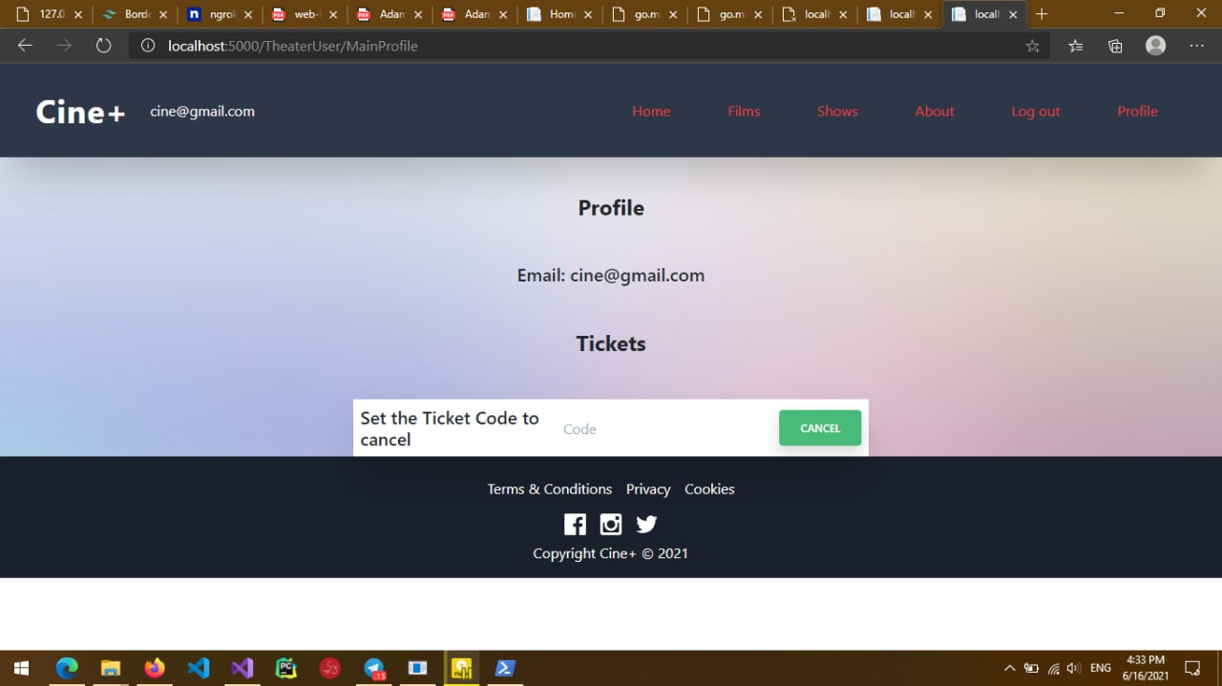

*Cuentas:*

*Si desea comprar una entrada deberá tener una cuenta de usuario. Si ya posee ingresar los datos de esta aquí*

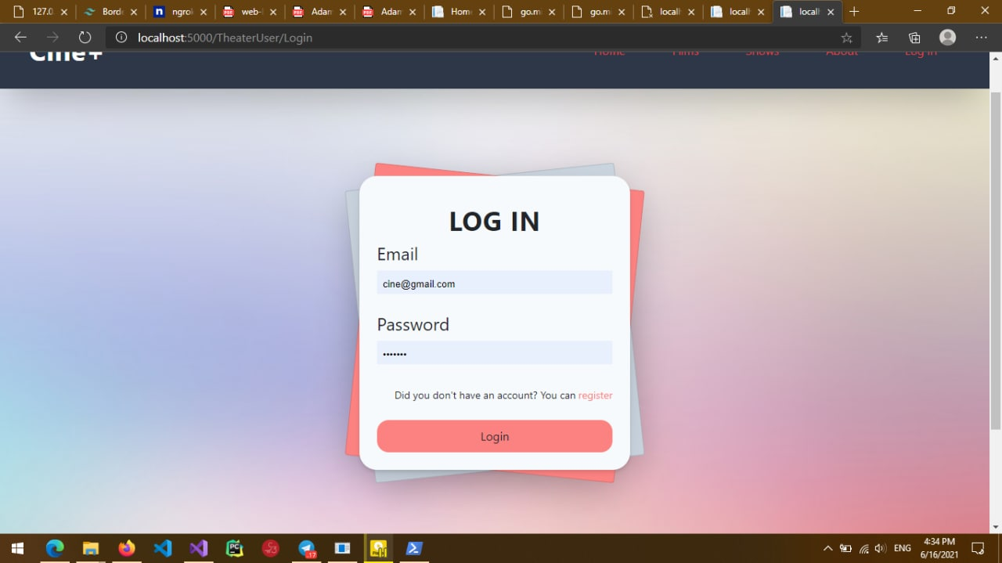

*Sino, deberá registrarse en el sistema haciendo clic en* ***register*** *e ingresar los datos de su nueva cuenta aquí:*

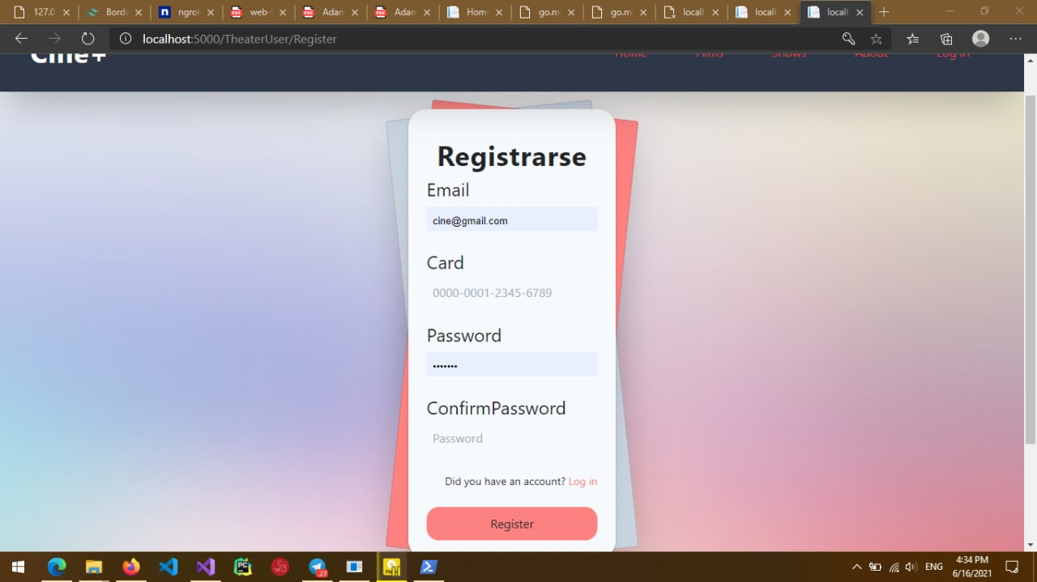

Definiciones, Acrónimos y Abreviaturas

*Acrónimos*

* *SSL (Secure Sockets Layer):* *es un protocolo criptográfico que proporciona comunicaciones seguras por una red, comúnmente Internet*

*Definiciones*

* *Software: soporte lógico de un sistema informático, que comprende el conjunto de los componentes lógicos necesarios que hacen posible la realización de tareas específicas.*